PASĀKUMU PLĀNS Z.A.Meierovica KABILES pamatskolā 2016./2017. m. g.
SEPTEMBRIS
Pirmdiena | Otrdiena | Trešdiena | Ceturtdiena | Piektdiena | S.,SV.
 |  |  | Dzimš.d.: Līva Žanete (7.kl.) 1.  Zinību diena:  - Svinīgais pasākums.  - Audzin. stunda.  - Vecāku sapulce.  - Fotografēšanās. | 2.  Sporta diena “Olimpiskā sešcīņa”. | 3.,4.  Dzimš.d.: Alens (6.kl.)
5.  DZEJAS DIENAS 2016. “Dzeju kamolā tīsim, ziedus pavedienā vīsim”. Jaunrades konkurss.  Novada diagn darbs 5. kl. -  matemātikā /5.-9.09./  Dzimš.d.: Estere T. (1.kl.) | 6.  DZEJAS DIENAS 2016. “Dzeju kamolā tīsim, ziedus pavedienā vīsim”. Jaunrades konkurss. | 7.  DZEJAS DIENAS 2016. “Dzeju kamolā tīsim, ziedus pavedienā vīsim”. Jaunrades konkurss.  Ziedu paklāja “DZEJAS KAMOLI” veidošana | 8.  DZEJAS DIENAS 2016. “Dzeju kamolā tīsim, ziedus pavedienā vīsim”. Jaunrades konkurss.  Dzimš.d.: Linards (6.kl.) | 9.  DZEJAS DIENAS 2016. “Dzeju kamolā tīsim, ziedus pavedienā vīsim”.  Dzejas dienu pasākums Kuldīgā “Trako burtu triki” | 10.,11.
12.  DZEJAS DIENAS 2016. “Dzeju kamolā tīsim, ziedus pavedienā vīsim”. Dzejas stunda visai skolai. | 13.  Novada skolēnu vieglatlētikas sacensības Kuldīgā.  Dzimš.d.: Sabīne (7.kl.) | 14.  Dzimš.d.: Evelīna Keisija (5-g.) | 15. | 16.  Novada diagn. darbs 5. kl. –  dabaszinībā /12.-16.09./  Novada diagn darbs 5. kl. -  Ģeogrāfijā /12.-16.09./ | 17.,18.
19.  Olimpiskā nedēļa.  Skola saņem Ekoskolu Zaļo karogu. | 20.  Dzimš.d.: Amanda (6.kl.) | 21.  Dzimš.d.: Agnese (4.kl.) | 22. | 23. | 24.,25.
26.  Miķeļdienas ražas izstāde.  /26.-29.09./ | 27. | 28.  Dzimš.d.: Jonatāns (5.kl.) | 29.  Dzimš.d.: Rita S. (darbin.),  Ailita (darbin.) | 30.  „Darīsim paši” konkursa sakoptā objekta svinīga atklāšana. PIEMIŅAS PASĀKUMS Kabiles kapos.
Piezīme. Pasākumu kārtība un laiks var tikt mainīts.
PASĀKUMU PLĀNS Z.A.Meierovica KABILES pamatskolā 2016./2017. m. g.
OKTOBRIS
Pirmdiena | Otrdiena | Trešdiena | Ceturtdiena | Piektdiena | S.,SV.
31. | 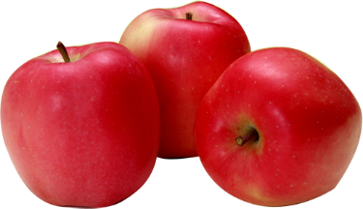 |  |  |  | 1.,2.
3.  Skolotāju dienas pasākums skolā.  Skolotāju ekskursija uz Aizputi. | 4. | 5.  5.-9. klases skolēnu mācību ekskursija:  - Ložmetējkalns.  - Ķemeru dabas NP,  - Pūres šokolādes muzejs. | 6.  Dzimš.d.: Natālija (skolot.) | 7. | 8.,9.  Dzimš.d.: Paula (8.kl.)
10.  Karjeras nedēļa “Es būšu darba tirgū” 10.-14.10.  Dzimš.d.: Dainis (darbin.) | 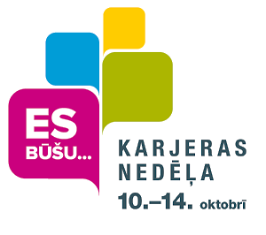  11. | 12.  Tikšanās ar NVA darbiniekiem –  skolēniem.  Tikšanās ar NVA darbiniekiem –  vecākiem. (Karjeras konsultante Santa Heminga.) | 13. | 14.  Karjeras nedēļas noslēguma pasākums Kuldīgā.  Dzimš.d.: Ernests (2.kl.) | 15.,16.
17.  Labo darbu nedēļa  17.-21.10. | 18. | 19. | 20.  Rudens diskotēka-  „Dejas, dejas”  Dzimš.d.: Rihards (skolot.) | 21. | 22.,23.  Dzimš.d.: Elvijs (2.kl.)
Brīvlaiks 24. | Brīvlaiks 25.  Dzimš.d.: Ilona (skolot.) | Brīvlaiks 26. | Brīvlaiks 27. | Brīvlaiks 28. | 29.,30.  Dzimš.d.: Eduards (skolot.)
Piezīme. Pasākumu kārtība un laiks var tikt mainīts.

